**Подстанционная электротехническая лаборатория высоковольтных испытаний ЛВИ HVT КТ 1-G на базе Ford Transit (ЭТЛ-35)**



**Лаборатория высоковольтных испытаний серии ЛВИ HVT KT-1-G на шасси Ford Transit**

**ЛВИ HVT KT-1-G предназначена для проведения следующих работ:**

1. испытаний и диагностике силовых трансформаторов до 330 кВ, электрооборудования подстанций 10 – 330 кВ.

2. испытаний силовых кабельных линий с рабочим напряжением до 10 кВ включительно.

**Лаборатория выполняет следующие функции:**

* Испытания повышенным значением переменного напряжения величиной до 100 кВ с контролем тока проводимости.
* Испытания повышенным значением выпрямленного напряжения величиной до 70 кВ с контролем тока утечки.
* Измерение тангенса угла диэлектрических потерь и емкости высоковольтной сопротивления изоляции.
* Проведение низковольтных измерений параметров силовых трансформаторов и измерение сопротивления постоянному току.
* Измерение сопротивления изоляции.

Лаборатория построена по модульному принципу, позволяющему гибко изменять конфигурацию оборудования в соответствии с требованиями заказчика.

Выполнение всех функций лаборатории возможно лишь при полной комплектации основного и дополнительного оборудования.

**1.Основное оборудование.**

Оборудование лаборатории условно подразделяется на основное (монтируемое) и дополнительное (не монтируемое) оборудование.

**Система управления**

Система управления, предназначенная для централизованного управления и контроля за процессами испытаний, поиска мест повреждений, различных измерений, а также, выполнения сервисных функций.

Система управления обеспечивает защиту оборудования лаборатории от перенапряжений в сети питания и перегрузки по току. На пульте управления установлены приборы для отображения напряжения, тока нагрузки и частоты питающей сети.

**Пульт управления**

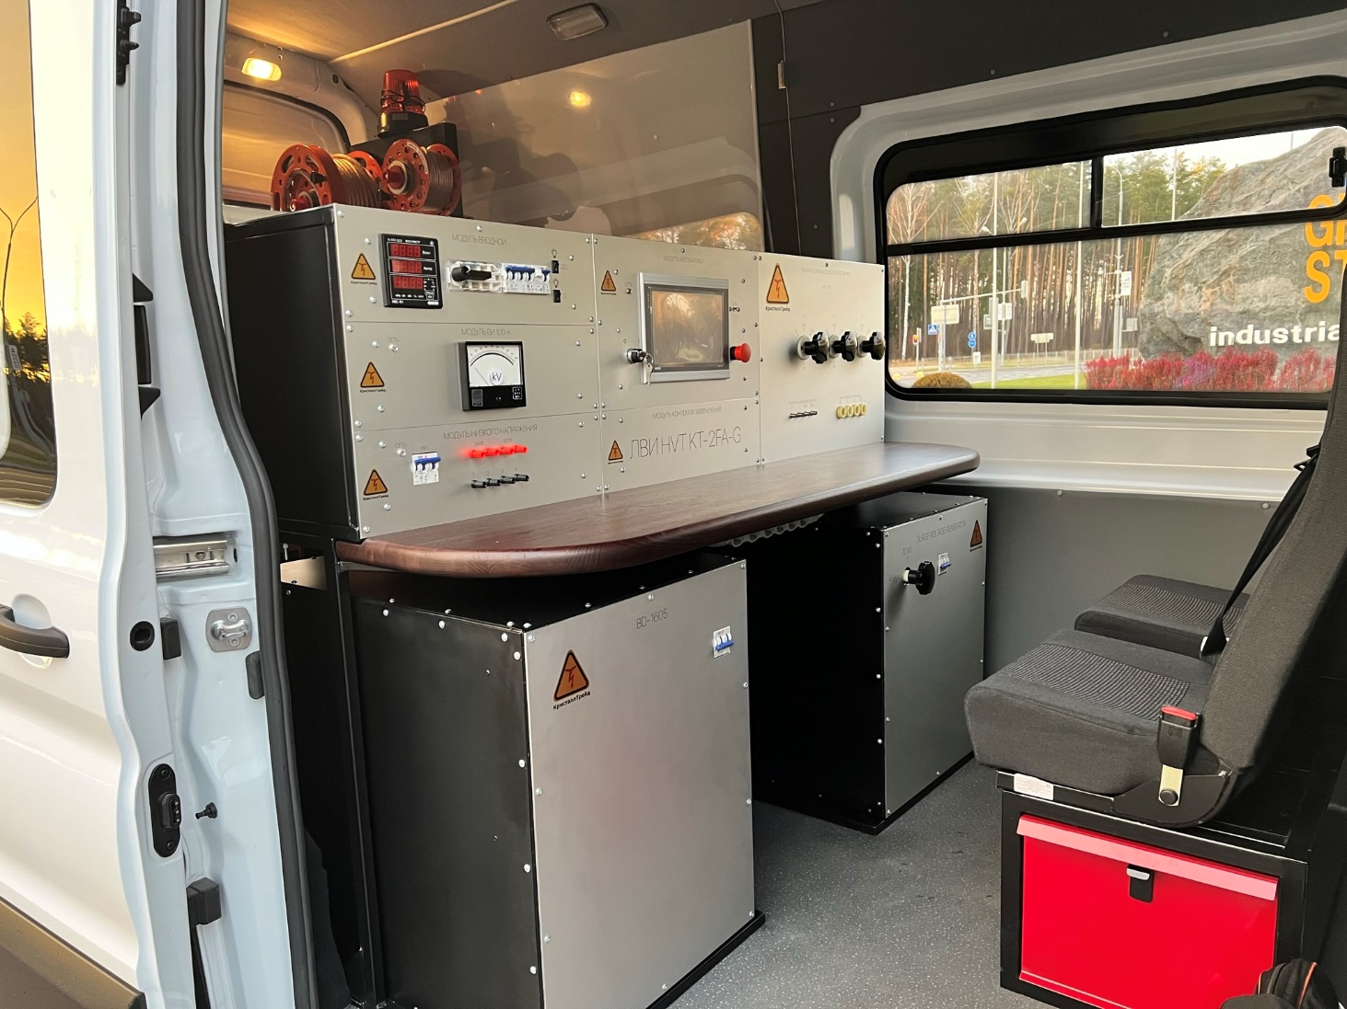Выбор режима и управление им и контроль за процессами по сенсорному графическому экрану -полуавтоматический.

Пульт представляет собой программно-аппаратный микропроцессорный комплекс, выполненный на базе стандартной 19” приборной стойки с набором легко заменяемых стандартных блоков. Конструкция системы управления занимает минимум полезного пространства операторского отсека и не ограничивает обзор высоковольтного отсека. Система управления осуществляет:

- автоматический контроль и управление системой высоковольтных переключателей.

- подключение и удобное размещение дополнительных приборов и устройств.

- аварийное срабатывание устройств защиты и сигнализации.

Система управления лабораторией имеет сенсорный графический экран, с интуитивно понятным интерфейсом, наглядно показывающий с помощью текстовых подсказок и индикаторов состояние измерительной системы, выбранный режим работы, состояние всех блокировок и защит, текущие значение напряжения и времени выдержки.

В правой части ПУ, с обратной стороны, установлена высоковольтная часть главного переключателя консольного типа с коннектором в изолированном корпусе для подключения высоковольтного испытательного кабеля.

Элементы, не требующие оперативного вмешательства (автоматические выключатели, предохранители), с целью минимизации отвлечения оператора от выполнения основных функций размещены вне основных панелей пульта управления.

В состав ПУ входит каркас ПУ с обшивкой, модуль распределения питания, измерительные приборы, кнопки и переключатели, выбора режимов, коммутатор выходов высоковольтного оборудования и модули электроавтоматики, обеспечивающие обработку входящих и исходящих сигналов.

**Пульт сетевой**

Предназначен для коммутации узлов и блоков лаборатории по цепям питания, а также для управления освещением и отоплением салона лаборатории.

В состав сетевого пульта входит вводной блок (организация питания пульта управления и силового оборудования ЛВИ с видимым разрывом питающей сети, защита питания цепей управления), пульт сетевой (обеспечивает микроконтроллерное управление), блок управления высоковольтными испытаниями, блок низковольтных измерения, блок контроля заземления, блок измерения диэлектрических потерь.

**Регулятор напряжения электронный**

Предназначен для плавного регулирования уровня напряжения питания, подаваемого на блок БВИ-100М, БНИ-М.

**Если регулятор не находится в нулевом положении проведение испытаний невозможно.**

**Изолирующий трансформатор**

Предназначен для обеспечения гальванической развязки и экранирования цепей управления ЛВИ от входной питающей сети.

**Технические характеристики:**

Входное напряжение 0-200-220-230-242 В

Выходные напряжения и токи 230 В/5 А

24 В/10,5 А

14 В/18 А

Автоматическая ступенчатая нормализация напряжения питания управляющих цепей при резких несоответствиях уровня сетевого напряжения стандартному.

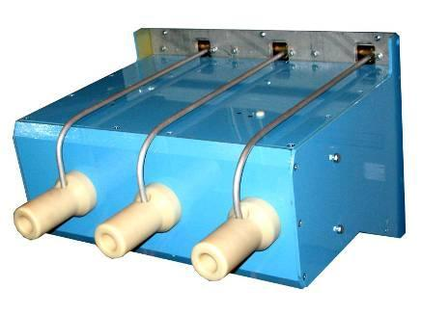**Переключатель главный HVS-75/3**

Осуществляет переключения высоковольтных выводов ТИМ 20-100/70 на высоковольтный экранированный кабель. На главном переключателе расположены переключатели, автоматически замыкающие высоковольтный вывод на «землю» после окончания работы. **Переключатель имеет воздушно-барьерную изоляцию.**

**Выполнен в однокорпусном исполнении, расположен на панели пульта управления, падающая блокировка (земля) находится в зоне видимости оператора.**

**2. Блок высоковольтных испытаний.**

**Блок управления ВИ**

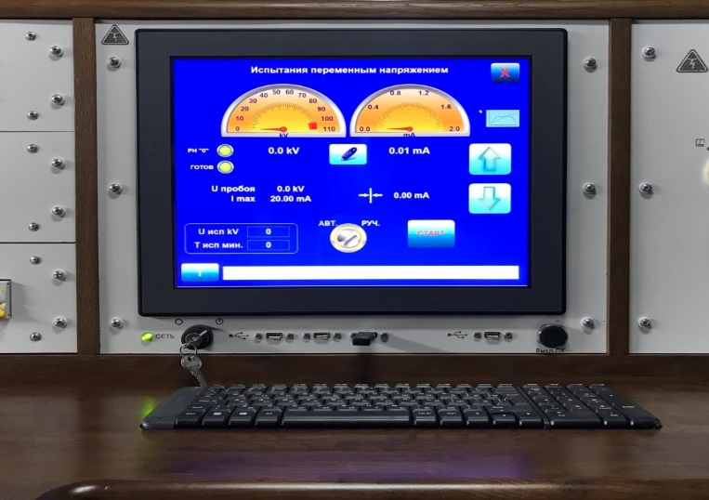

Управление высоковольтными испытаниями с измерением испытательного напряжения по высокой стороне с использованием системы измерения высокого напряжения СВН – 100, имеющей сертификат одобрения типа средства измерения (погрешность измерений 3%). Управление испытаниями производится с сенсорного графического экрана и анализ процесса испытаний. Сохранение результатов испытаний и печатание протокола.

Модуль управления высоковольтными испытаниями оснащен стрелочным индикатором. Его показания дублируются на графической панели оператора. Задание испытательного напряжения, времени выдержки и установка тока защиты производится на сенсорной панели оператора.

Управление осуществляется посредством сенсорной панели, встроенной в 19-ти дюймовую стойку, или ноутбука.

Предусмотрена возможность быстрого и легкого отключения блоков от силового оборудования с помощью быстросъёмных закручивающихся разъёмов, что обеспечивает надёжный контакт и возможность замены неисправных блоков силами персонала, эксплуатирующего лабораторию - без проведения дополнительных настроек и регулировок. Так же возможно расширение функционального назначения ЛВИ без внесения в конструкцию пульта управления каких – либо изменений.

**Блок высоковольтных испытаний БВИ-100М включает в себя источник испытательного напряжения ТИМ 20-100/70, делитель высокого напряжения ДВН-100, демпфирующий в/в резистор, автоматический в/в замыкатель, автоматизированный модуль управления 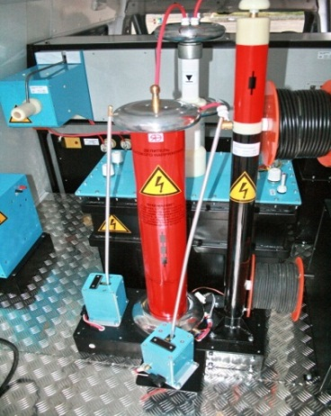высоковольтными испытаниями АМ ВИ.**

Функции БВИ:

* испытания повышенным выпрямленным напряжением до **70 kV** разрядников, кабельных линий и др. объектов с контролем тока утечки в диапазонах 0,2 mA, 2 mA, 20 mA.
* испытания повышенным переменным напряжением до **100 kV** вводов, изоляторов, а, также, ограничителей перенапряжения с контролем тока проводимости в диапазоне 2 mA, 20 mA, 200 mA.

**Источник испытательного напряжения ТИМ 20-100/70 (Маслонаполненный)**

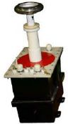Максимальное переменное испытательное напряжение – **100 kV** при наибольшем токе 200 mA

Максимальное выпрямленное испытательное напряжение – **70 kV** при наибольшем токе 200 mA

Потребляемая мощность – не более 18 кВА.

**Особенности:**

Трансформатор имеет легкосъемный вертикально встраиваемый высоковольтный выпрямитель HVR-70 со штекерным разъемом.

В режиме испытаний переменным напряжением вместо выпрямителя используется перемычка HVL-100 с аналогичными присоединительными размерами.

Для перевода трансформатора из одного режима в другой требуется минимальное время (несколько секунд).

Конструкция расширительного отсека обеспечивает работу трансформатора в диапазоне температур -30ºС…+40ºС без необходимости постоянного контроля уровня масла.

**Автоматизированный модуль управления высоковольтными испытаниями АМ ВИ**

Модуль обеспечивает автоматическое управление процессом испытания, процессом подъема и снижения испытательного напряжения через сенсорный экран, на котором производится контроль за процессами испытаний.

**Технические характеристики**

|  |  |
| --- | --- |
| Точность измерения высокого напряжения | не выше 3% |
| Пределы измерения тока утечки | 0,2 / 2 /20мА |
| Пределы измерения тока проводимости | 2 / 20 /200мА |
| 2 уровня срабатывания защиты по току | 20/200мА |

Особенности:

* Плавно регулируемое выходное напряжение
* Непосредственное измерение величины выходного напряжения сертифицированной системой измерения
* Измерения токов утечки на выпрямленном напряжении
* Измерение токов проводимости на переменном напряжении
* Измерение токов утечки и проводимости производится наиболее безопасным образом по цепи рабочего заземления; для увеличения точности и удобства проведения измерений используется устройство компенсации собственных утечек лаборатории
* Прецизионные аналоговые измерители с зеркальной шкалой
* Автоматический разрядный комплекс, обеспечивающий безопасность проведения работ; состоит из замыкателя с мощным резистором для плавного разряда емкости объекта и замыкателя, выполняющего непосредственное соединение высоковольтной цепи с системой заземления
* Органы управления и индикации интегрированы в ПУ лаборатории.

Модуль высоковольтных испытаний обеспечивает ручной и автоматический режим работы. В автоматическом режиме устанавливаются следующие параметры:

- скорость подъёма испытательного напряжения (кВ/сек);

- шаг подъёма испытательного напряжения (кВ);

- время выдержки испытательного напряжения (сек).

- скорость снижения напряжения (сек).

**Блок низковольтных измерений БНИ-М**

**Включает в себя трансформатор нагрузочный для низковольтных измерений, разделительный изолирующий трансформатор.**

Предназначен для проведения низковольтных измерений с использованием внешних приборов. Имеет встроенный источник плавно регулируемого напряжения 0-220V, 0-380V. На панели управления лаборатории, непосредственно перед оператором, расположены приборные клеммы, соединенные с выходами нагрузочного трансформатора и 4-проводным измерительным кабелем. Клеммы предназначены для осуществления наглядной коммутации измерительной схемы и подключения внешних измерительных приборов. Выбор подключаемых фаз в режиме «Низковольтные измерения»: возможные варианты подключения L1-оболочка, L2-оболочка, L3-оболочка, L1-L2, L1-L3, L2-L3.

**3. Блок измерения диэлектрических потерь ИДП.**

В систему включен автоматический мост переменного тока типа СА7100-3

Мост переменного тока типа СА7100-3 со встроенным конденсатором и выносным пультом управления, автоматически измеряет емкость и тангенс угла потерь, напряжение на эталонном конденсаторе, частоту рабочего напряжения. Управление процессом измерения и отображение результатов производится с помощью ПК через волоконно-оптический кабель. Для измерений используются морозостойкие кабели длиной не менее 25 м. Переключение схем прямая/перевернутая производится с пульта управления лабораторией. **Прибор интегрирован в общую систему.**

**Технические характеристики СА7100-3:**

|  |  |  |
| --- | --- | --- |
| **Наименование величины** | **Диапазон измерения** | **Допускаемая погрешность измерения** |
| Тангенс угла потерь tgδx | 0…1 | ± (1·10-4 + 0,01·|tgδx|) |
| Емкость | 0…С0·10 000 | ± 1·10-2 % при использовании внешнего эталонного конденсатора без учета его погрешности |
| ± 5·10-2 % при использовании встроенного эталонного конденсатора |
| Переменное испытательное напряжение | 1…10 кВ при использовании встроенного эталонного конденсатора | ± 1,5 % (погрешность измерения) |
| Частота | 49…51 Гц | ± 0,1 Гц |
| Сопротивление | 150 кОм…100 ГОм 100 ГОм…1 000 ГОм | ± 2,5 % ± 5 % |
| Постоянное испытательное напряжение | 250 В…2,5 кВ | ± 2,5 % (погрешность установки) |
| С0 – емкость эталонного конденсатора (10…10 000 пФ); tgδx – числовое значение результата измерения тангенса угла потерь. | | |
| Общие характеристики | | |
| Электропитание прибора | Блок измерительный – от встроенного аккумулятора; Блок управления – 220/230 В, 50 Гц или от бортовой сети передвижной лаборатории 12 В | |
| Время непрерывной работы от полностью заряженного аккумулятора | 25 часов | |
| Рабочие условия применения: - температура окружающего воздуха - относительная влажность воздуха | -10…40 °С до 80 % при температуре 25°С без конденсации | |
| Размеры блока измерительного, не более | 120 х 315 х 415 мм | |
| Масса блока измерительного, не более | 16 кг | |

# 4. Измерение параметров силовых трансформаторов

# Измеритель трехфазный - СА540 (интегрирован в пульт управления ЛВИ)

## C:\Users\User\Desktop\ca54001.jpgНазначение измерителя трехфазного СА540:

**Измеритель трехфазный СА540** предназначен для обеспечения измерений параметров холостого хода, короткого замыкания и коэффициента трансформации силовых и измерительных трансформаторов, а также измерений напряжения, силы тока и фазового сдвига в однофазных и трехфазных, трехпроводных и четырехпроводных цепях переменного тока на частоте 50 Гц, при равномерной и неравномерной нагрузке фаз.

# Технические характеристики измерителя трехфазного СА540:

* Cопротивления короткого замыкания обмоток трансформаторов (Zк). Измерение Zк проводится с использованием внешнего трехфазного источника напряжения, максимально допустимы й ток при проведении опыта Zк 50 A
* Ток и потери холостого хода (ХХ) при пониженном напряжении (метод Ашрятова) Измерение параметров ХХ трансформаторов может проводиться как с использованием внутреннего однофазного источника напряжения с максимальным током до 3А, так и с использованием внешнего однофазного источника напряжения, максимально допустимый ток в этом режиме 50А
* Измерение коэффициента трансформации и определение группы соединения обмоток однофазных и трехфазных трансформаторов

Измерение коэффициента трансформации проводиться с использованием внешнего источника напряжения

# 5. Измерение сопротивления обмоток обмоток трансформаторов

# Измеритель сопротивления обмоток трансформаторов – СА640

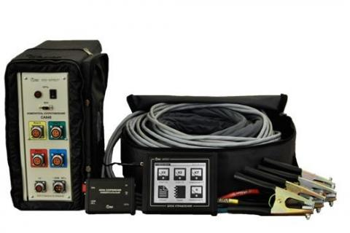**Измеритель сопротивления обмоток трансформаторов СА640** предназначен для контроля и измерения сопротивления постоянному току электрических цепей, имеющих значительную индуктивность, обмоток трехфазных и однофазных трансформаторов, генераторов и электродвигателей, применяемых в энергетике, промышленности и на транспорте, а также для размагничивания магнитной системы трансформаторов при проведении их испытаний.

Одновременное подключение ко всем выводам обмотки проверяемого трансформатора с помощью измерительного кабеля длиной 25 м;

Встроенный источник тестового тока мощностью 1000 Вт, максимальной силой тока 25 А и максимальным напряжением 60 В, что обеспечивает малое время измерения;

Функция автоматического размагничивания, позволяющая произвести быстрое размагничивание магнитной системы трансформатора;

Широкий диапазон рабочих температур: от -20 °С до 50 °С;

Управление процессом измерения с помощью блока управления с сенсорным индикатором или персонального компьютера;

Обработка результатов измерения с помощью персонального компьютера

**Технические характеристики измерителя сопротивления обмоток трансформаторов СА640:**

**6. Система кабельных барабанов и соединительных кабелей**

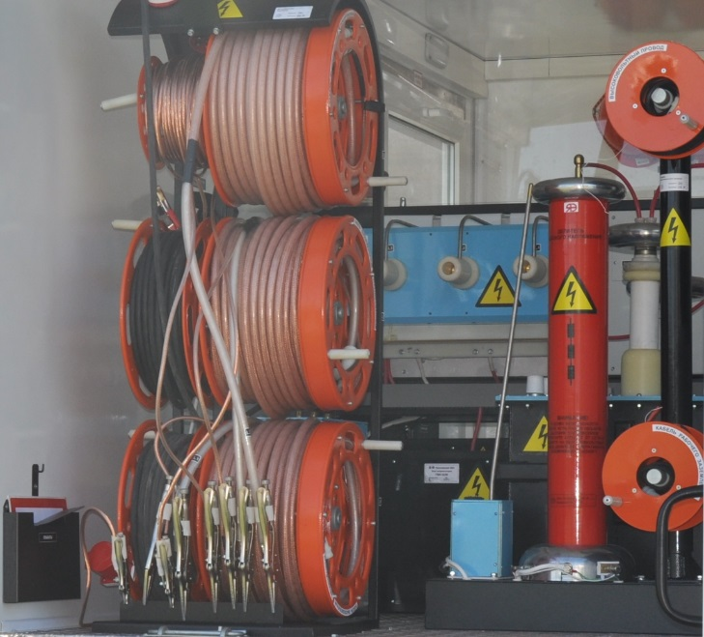 Кабельные барабаны служат для подсоединения лаборатории к объектам испытаний, измерений, питающей сети и системе заземления. На всех барабанах имеются блокируемые штекерные разъемы, ручной привод, тормозное устройство.

**Состав системы:**

* Барабан с 4-х проводным кабелем (4х4мм2) для проведения низковольтных измерений, 30м - 1 шт;
* Барабан с высоковольтным экранированным кабелем для измерения тангенса угла диэлектрических потерь, 25 м – 1шт;
* Барабан с кабелем питания (2х8мм2), 50м - 1 шт;
* Барабан с кабелем заземления (25мм2) с напрессованными втулками через каждые 3м, 50м - 1 шт;
* Барабаны с высоковольтными экранированными кабелями (70кВ DC, 6 мм2 ), 30м - 3 шт;
* Барабан высоковольтного провода (1мм2) для проведения испытаний переменным напряжением до 100кВ AC, 30м - 1 шт;

- Барабан с проводом рабочего заземления (10 мм2), 50м - 1 шт;

**7. Дополнительные приборы, не интегрированные в общую систему лаборатории:**

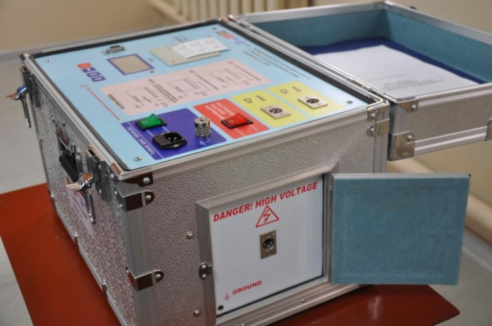**Автоматический мост для проверки емкости и тангенса угла диэлектрических потерь напряжением до 12кВ Tan Delta - 12000**

Технические характеристики

**Точность:** Cx ±(1% от показания + 1 рF)

**DF tgδ** ±(1% от показания + 0.00040)

**PF cosφ** ±(1% от показания + 0.00040)

**Помеха:** Соотношение тока помехи к образцовому току составляет 2:1 (200%)

**Диапазон емкости:**

Внутренний HV 3pF~50000pF / 12кВ 60pF~1uF/0.5кВ

Внешний HV 3pF~1.25uF/12кВ

**Разрешение:** 0.001pF, 4 цифры

**tgδ диапазон:** без ограничений, разрешение 0.001% (C/L/R образец определяется автоматически)

**Диапазон входного тока:** 10μA~5A

**Внутренний HV:** 0.5~12кВ / 200мA (максимально)

**Точность:** ±(1% от показания + 10В)

**Режим управления:** плавное повышение или понижение

**Частота:** 45Гц, 50Гц, 55Гц, 60Гц, 65Гц одночастотный

45Гц/55Гц, 55Гц/65Гц, 47.5Гц/52.5Гц двойная частота

**Внешний HV:** UST: 5A максимум, GST: 12кВ/5A максимум, 38-72Гц

**Время испытания:** 30с типичное (может варьировать в разном испытательном режиме)

**Питание:** 180В~260В, 50Гц/60Гц (1-фазное питание или генератор)

**Дисплей:** 128*64 точечная матрица

**Принтер:** термографический принтер

**Порт связи:** RS-232

**Цифровой мегаомметр Е6-32.**

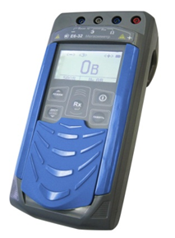Цифровой мегаомметр**Е6-32** предназначен для измерения сопротивления изоляции электрических цепей, не находящихся под напряжением, и измерения переменного напряжения до 700 В. Современный эргономичный корпус, новейшая элементная база, привлекательная цена.

Принцип действия мегаомметра **Е6-32**при измерении сопротивления изоляции основан на измерении силы тока через объект измерения при приложении испытательного напряжения постоянного тока. Величина сопротивления отображается на дисплее.

Диапазоны измерения переключаются автоматически.

Модель **Е6-32** с расширенными функциональными возможностями измеряет также малые сопротивления постоянному току (металлосвязь), классификационное напряжение ограничителей перенапряжения, напряжение пробоя разрядников и имеет память, расширенную до 10000 результатов измерений, которые могут быть выведены на дисплей или внешнее устройство по беспроводному интерфейсу Bluetooth.

Измерение сопротивления постоянному току (металлосвязи) основано на измерении напряжения на объекте измерения при протекании через него испытательного постоянного тока. Измеренное значение отображается на дисплее.

**Дополнительно, лаборатория может комплектоваться любым оборудованием, по желанию Заказчика.**

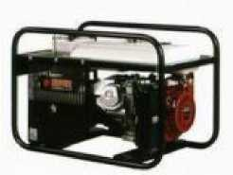**Питание бортовой сети**

**Питание бортовой сети осуществляется от внешнего источника питания 220 В.**

**Автономное электропитание лаборатории:**

**Автономный бензиновый генератор мощностью не менее 6 кВт.**

Предназначен для полноценной работы лаборатории в условиях отсутствия сети 220В.

**8. Электробезопасность.**

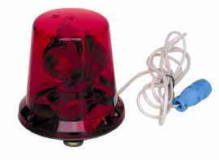**Система обеспечения электробезопасности персонала лаборатории:**

- выполнение рабочего и защитного заземления по отдельности;

- отсек управления отделен от опасной зоны жесткой прозрачной перегородкой, что позволяет визуально контролировать положение заземляющих ножей с рабочего места оператора;

- размещение оборудования в фургоне предусмотрено таким образам, что персоналу при подготовке лаборатории к испытаниям или при разборе схемы после испытаний не требуется заходить в высоковольтный отсек;

- обеспечивается защита от прикосновения к высоковольтным выводам и выводам заряженных емкостей;

- мониторинг потенциала на шасси (отключение при возникновении потенциала свыше 24В);

-мониторинг сопротивления заземления (отключение при возникновении сопротивления более 25 Ом.);

- контроль дверей высоковольтного отсека (отключение при открытых дверях высоковольтного отсека)

- ручное аварийное отключение;

- автоматическое принудительное заземление высоковольтных

испытательных установок и подключенных к ним объектов испытания после завершения испытаний и в аварийных случаях;

- наличие устройства видимого разрыва подающего напряжения;

- контроль остаточного напряжения на высоковольтном выводе при помощи измерительного прибора;

- подача звукового и светового сигнала при включении лаборатории;

- ручное наложение заземления разрядной штангой на высоковольтные испытательные установки и подключенные к ним объекты питания. Разрядная штанга закреплена в высоковольтном отсеке при входе.

**Состав системы:**

|  |  |  |
| --- | --- | --- |
| Модуль контроля безопасности МКЗ | шт. | 1 |
| Блокировочные выключатели на дверях в/в отсека | шт. | 2 |
| Звуковая сигнализация | шт. | 1 |
| Световая сигнализация | шт. | 1 |
| Кнопка аварийного выключения | шт. | 1 |
| Разрядная штанга | шт. | 1 |

**9. Транспортное средство**

**Шасси: Ford Transit цельнометаллический фургон, высокая крыша фургона.**

**Кузов:** состоит из отсеков оператора и высоковольтного.

Кузов выполнен теплоизолированным. Определены места для штатного расположения, касок, аптечки, огнетушителя. Штатно размещены все рабочие приборы и приспособления. В отсеке оператора установлен пульт управления, рабочий стол типа Eurodesk (1шт). Для предотвращения прикасания к токоведущим частям специальная перегородка отделяет отсек оператора от высоковольтного отсека, дверь с механической и электрической блокировками. Установлены выдвижные инструментальные пеналы для хранения комплектации и ЗИП-1шт. Пассажировместимость – 6 человек включая водителя, в том числе во время движения Для вывода кабелей с последующим подключением их к объекту, в задней части предусмотрен кабельный лючок. Для комфортной работы в отсеке оператора предусмотрено окно на левом 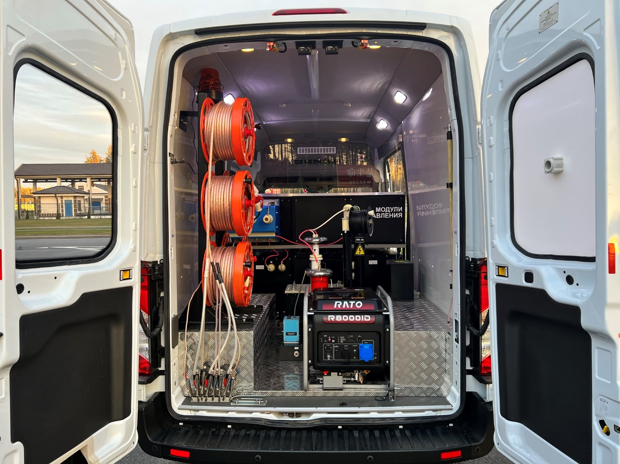борту, в двери на правом борту, окно в высоковольтном отсеке.

**Дополнительные характеристики:**

Внутреннее освещение 230 В AC и 12В DC.

Отделка внутренней поверхности салона термоизоляционным материалом и пластиковыми панелями.

Тепло-шумоизоляция фургона, облицовка внутренней поверхности фургона, ящики для хранения документации, измерительных приборов, защитных средств, напольное покрытие выполнены из негорючих материалов.

Установка защитной прозрачной перегородки между отсеком оператора и высоковольтным отсеком, рабочий стол.

**При температуре ниже +7С кузов отапливается независимым автономным отопителем Webasto.**

**При температуре выше +18С используется система климот контроля в фургоне во избежание выподания конденсата на испытательное оборудование (питание от бортовой сети автомобиля).**

Надписи наименования лаборатории и техники безопасности (надписи согласовываются с Заказчиком при заключении договора поставки).

Все оборудование, не устанавливаемое стационарно в пульте и узлах лаборатории, имеет индивидуальную транспортную упаковку и штатные места крепления.

Шасси автомобиля электрически связано с магистралью заземления лаборатории.

**При поставке лаборатории будет предоставлен пакет документов позволяющий использовать ее в качестве специальной (электротехнической) лаборатории при постановке на учет в органах ГАИ, а также декларация о соответствии требованиям технического регламента Таможенного союза: ТР ТС 018/2011 «О безопасности колесных транспортных средств».**

**11. Документация на лабораторию**

1. Руководство по эксплуатации лаборатории

2. Формуляр

3. Альбом электрических схем

4. Программа и методика периодических аттестации лаборатории

5. Протокол приемо-сдаточных испытаний

6. Свидетельство о соответствии конструкции транспортного средства требованиям безопасности

7. Инструкция по эксплуатации на автомобиль

**12. Обучение**

Обучение персонала Заказчика в количестве не менее 3 чел. в области функционирования и эксплуатации оборудования и программного обеспечения. По окончанию обучения будут выданы соответствующие сертификаты.

**13. Гарантии**

На лабораторию установлен гарантийный срок **12 месяца,** чтоне ниже гарантийных обязательств завода-изготовителя. На входящее в состав лаборатории дополнительное оборудование гарантийные обязательства не ниже гарантийных обязательств завода-изготовителя. По окончании гарантийного срока изготовитель, по желанию заказчика, осуществляет послегарантийное обслуживание поставленной техники.

**Гарантия на транспортное средство устанавливается в соответствии с сервисной книжкой завода – изготовителя.**